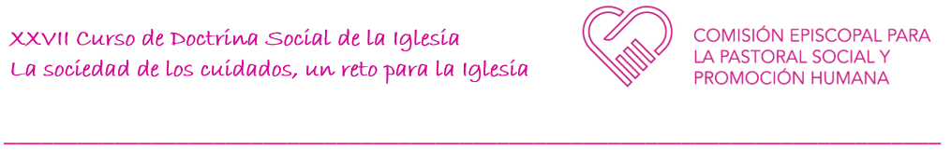

Cuidar para un mundo humanizado
José Carlos Bermejo, Centro de Humanización de la Salud

- Introducción.
- Ciudades de los cuidados.
- Revolución de los cuidados.
- Cuidar no es menos que curar.
- En cuidar nos va la vida.
- Cuidar como artesanos.
- Ética del cuidar.
- Familia: potencial cuidador fiel.
- Cuidar la relación.
- Cuidar holísticamente.
- Cuidado en femenino.
- Dejarse cuidar.
- Cuidarse para cuidar.
- Síndrome del cuidador y satisfacción por compasión.
- Humanizar el cuidado.

